常州市初中素质教育督导评估

学校自评手册

学校名称 常州市金坛区河头中学
学校地址 金坛区东城街道河头集镇繁花路66号
邮 编 213212 学校网址http//www.jthtzx.com
校长姓名 姚文华 电子邮箱 1574482996@qq.com
办公电话82521154 移动电话 13921020066

上级审核部门 （公章）

常州市人民政府教育督导委员会办公室制
二〇一八年十月

目 录
一、学校基础数据…………………………………………（3页）
二、学校自评报告 …………………………………… （4—12页）
三、学校自评情况……………………………………（13—19页）
四、相关评估附件
1.校园校舍平面图……………………………………… （20页）
2.教育信息化设施统计表………………………………（21页）
3.办学规模与班额统计表………………………………（21页）
4.学校领导班子成员情况表……………………………（22页）
5.初中专任教师情况表…………………………… （23—24页）
6.初中骨干教师情况表………………………………… （25页）
7.学校总课表、教师课表、作息时间表……………（26—28 页）
8.家长委员会成员情况表 ……………………………（29 页）
9.校本课程安排表…………………………………（30—33页）
10.学生社团活动安排表………………………………（34 页）
11.教科研工作情况表…………………………………（35 页）
12.学生体质健康与近视眼防治情况表………………（36 页）
13.学校荣誉一览表……………………………………（36 页）
一、学校基础数据
内 容 |  | 评估标准 |  | 自查核实数 |  | 结论
占地面积 |  | 初中生均不低于 28 ㎡ |  | 总：39632.5 ㎡ | 生均126.2㎡
校舍建筑面积 |  | 初中生均不低于 9 ㎡ |  | 总： 8776 ㎡ | 生均27.95 ㎡
体育活动场馆 |  | 初中 300 米环形道 |  | 总： 7800 ㎡ | 生均24.8㎡
 |  |  |  | 300米跑道
计算机 |  | 生机比8:1 |  | 总： 80 台 | 生机比：  4:1
图书册数 |  | 初中生均40 册 |  | 总： 22528册 | 生均： 71 册
专用 教室 | 阅览室 | 有图书资料及阅览室 |  | 1个
专用 教室 | 计算机教室 | 有计算机网络教室 |  | 2个
专用 教室 | 音乐教室 | 有音乐教室及相应器材 |  | 1个
专用 教室 | 美术教室 | 有美术教室及相应器材 |  | 1个
专用 教室 | 实验室 | 物理 |  | 2个
专用 教室 | 实验室 | 化学 |  | 1个
专用 教室 | 实验室 | 生物 |  | 1个
师生比 |  | 初中不低于 1∶16 |  | 师 43人  生 314人 | 1∶7
教师学历 |  | 专任教师学历达标率100%，其中本科学历达100% |  | 本科以上43人 | 100 %
教师职称 |  |  | 专任教师具有相应的任职资格
符合条件的外来务工人员随迁子女数100%与户籍学生享受同等待遇

二、学校自评报告
坚持人本发展理念，打造农村优质教育
——金坛区河头中学督导评估自评报告
一、学校简介
金坛区河头中学创建于1989年8月，由原河头初中、中塘初中和上泗庄初中合并而成。学校位于金坛区东城街道河头集镇，2001年12月以高标准、高质量通过了江苏省示范初中的验收；2013年11月，在常州市优质学校复评中荣获“优秀”等次。
学校现有教学班9个，在校学生 314人，其中外来务工子女比例达72%。教师55人，中高级职称47人，占教师总数的85%；专任教师中本科及以上学历人数达100%；拥有金坛区级以上五级梯队称号的教师20人。
学校占地面积3.96万平方米，建筑面积8776平方米，绿化面积12901平方米。拥有理化生标准学生分组实验室各1个（物理2个），各实验室都配备了标准仪器室和准备室各1个，仪器配备达到省Ⅰ类标准；音乐、体育、美术准备室和器材室各一个，能满足各年级的日常教学。建有校园广播系统、校园网络系统和报警监控系统，有微机房1个，电子阅览室1个，课件制作室1个，多媒体教室15个，网管中心1个。师均电脑比达到0.7:1，生均电脑比达到4:1。图书馆有教师阅览室和学生阅览室各1个，图书拥有量2.2万余册，生均 70册以上，图书的借阅流通量达到省Ⅱ类标准。近年来，又改建了校门、花坛、宣传栏和橱窗；新建了心理咨询室，创建了三星级档案室。
二、近四年来的主要业绩和亮点
（一）坚持主动发展，彰显学校特色
在圆满完成2014——2017年三年主动发展规划的基础上，我们制订了2017年——2020年新一轮三年主动发展规划。新规划着眼于学校的特色建设和内涵建设，致力于学校的可持续发展，实施以来绩效显著，2017——2018和2018——2019分年度目标基本达成，得到了全校师生和社会各界人士的一致认同。
学校确立了“构建和美高雅的幸福校园”的办学目标和“以人为本，和谐发展”的办学理念；坚持以质量求生存，以改革求发展；不断深化课程改革，全面落实教学常规，学生综合素质得到提升，教师专业水平得到发展，教育教学质量得到大面积提高。
四年来，我校所倡导的“分层施教，多元评价”教育模式取得了显著的绩效：初步构建了“分层施教，多元评价”的教学模式和评价体系；初步实现了“让优秀生更优秀，让特长生更突出，让潜能生更进步”的培养目标。2017年12月，金坛区初中优化教学常规现场推进会在我校隆重召开，我校“分层施教，多元评价”的成功经验赢得了与会领导和代表的广泛赞誉。
（二）加强文化建设，厚植学校内涵
四年来，学校坚持以文化树品牌，以“构建师生和美高雅的幸福校园”为愿景，确立了“和雅”文化主题。我们以“举和善，践雅行”为目标，致力于“建设和雅文化，实施雅行教育；塑造儒雅教师，培养文雅少年；实现蕴雅课堂，打造优雅校园”。
我们秉承“爱和责任”的价值观，“做最好的自己”的校训和“我们还能做得更好”的精神，利用教师会、班团活动、升旗仪式等多种形式进行广泛宣传；利用校园广播站、校园网站、校报、橱窗、班级文化墙、文化石和标语等文化载体大力推介，进一步深化了“和雅文化”主题，充分发挥了校园文化的引领作用。通过健全学生社团组织，办好文化宣传阵地，组织师生开展内容丰富、形式多样的校园文化活动，营造积极向上、和谐健康的文化氛围，不断提高校园文化品位，优化校园环境，使校园达到美化、人文化、生态化。让校园的一砖一瓦会说话、一草一木都育人。
目前，“人心向善，人际和顺，人间和美”的顶层设计已经深入人心；“行为儒雅，语言文雅，情趣高雅”已成为每个师生追求的理想境界；干群之间和谐互敬；教师之间和谐互学；学生之间和谐互助；师生之间和谐互动；人与环境之间和谐共生。全校师生团结协作，埋头苦干，奋勇争先，追求卓越。通过“和雅”文化的建设，厚植了学校内涵，学校教育教学不断取得新成绩，知名度和美誉度越来越高。
（三）创新德育载体，提升教育层次
通过开展“四大体验式德育”活动，对学生进行价值观、荣辱观、人生观、法制安全、心理健康、劳动技能等教育。
1.加强养成教育和常规教育，培养学生良好行为习惯。在学生学习、纪律、卫生、礼仪等方面做好细、严、实、恒与以人为本相结合的文章；利用升旗仪式、主题班会等形式，向学生提出校园文明的具体要求，如：举止要文雅、谈吐要优雅、语言要文明、仪表要规范、行为要自律：做到不留长发、不迟到、不早退、不逃课；不出入网吧、不携带手机入校、不校内骑车；不打群架、不早恋、不顶撞老师等。将学生的日常表现如实记入《学生综合素质积分》，从而约束学生的一言一行，引导学生“文明行走、文明衣着、文明语言、文明就餐”，不断践行各项规范要求，进行自我管理、自我约束；通过开展常规教育主题月活动，从细节着手，抓细、抓实和抓好各项常规检查评比工作，对违纪学生加大惩戒力度，严肃查处，绝不姑息迁就。重点抓好课堂纪律、文明养成、环境卫生,日行一善和学生作业质量管理工作，提高了学生自我教育、自我管理和自我约束的能力，促进学生自律、文明素质不断提高。
2.开展形式多样的主题教育活动。政教处和年级组根据学生特点有计划开展感恩教育、生命教育、安全教育、国防教育、法制教育、环境教育、民族精神教育、文明礼仪教育、诚信教育等各项专题教育。为保障各种主题教育活动的有序性和实效性，每月确立了一个主题：九月份为习惯养成、文明礼仪教育月；十月份为爱国、爱党、民族精神教育月；十一月份为勤学、诚信、感恩教育月；十二月份为法制、安全、生命教育月；一月份为体育健身、环保节能教育月。三月份为学雷锋、绿化教育月；四月份为革命传统教育月；五月份为劳动、青年志愿者教育月；六月份为理想前途教育月等。主题活动有计划推进，收到了良好的教育效果。
3.充分利用本地德育基地等资源，突出人文精神教育。充分发挥校内和校外教育基地的作用，通过组织参观、开设校本课程、开办“河中道德讲堂”、开展研究性学习等多种形式对学生进行人文精神教育，使学生了解在金坛和河中这一人杰地灵的地方读书、办学、兴业的先贤们的奋斗足迹；了解从河中走进高校，走向现代化建设各个岗位并做出成就的校友的成长历程，以激励河中学子继承发扬先贤和河中杰出校友们的民本思想、求学和创业精神，从而使广大学生树立远大理想，勤奋读书，不断提高自身的综合素质，为更好的建设家乡、报效祖国打下坚实的基础。
4.重视学生心理健康教育，让阳光伴学生一路成长。积极探索心理健康教育的新方法和新路子，开展个别咨询、团体咨询、书信咨询，充分发挥心理健康教师的育人和学生管理生力军作用。加强网络思想道德教育，抵制网络低俗之风和不良诱惑。组织引导学生阅读健康有益的课外读物，自觉抵制有害出版物，营造了积极健康的校园育人氛围。
四年来，我校学生中未出现一例违法犯罪行为。
- 推进常规优化，推进有效教学
教学质量是学校生存和发展的生命线，而提高教学质量的关键在教学常规的执行和有效课堂的建设。为此，学校始终把教学常规管理工作作为学校的中心工作来抓。我们学习先进学校的成功经验，理直气壮抓质量，一心一意谋发展。根据校情和生情，我们适时转变了教学模式，优化了评价方式，精心构建有效课堂，全力打造学校质量品牌。
1.创设教学氛围，提升内驱力
①调整和补充了绩效工资部分关于工作量和教学质量的奖惩方案，完善了岗位晋级评分标准，对工作量大和质量领先的教师加大了奖励的力度；并对教学质量暂时落后的教师进行适当惩戒，充分体现了多劳多得、优质优酬和奖勤罚懒的原则。
②完善了岗位聘任制，实行任课教师全员聘任，加大了班主任的自主权，增强了全体教师的危
机意识和竞争意识，建立了“能者上、平者让、庸者下”的竞争机制。
2.转变教学模式，增强竞争力
（1）分层备课，关注学生个体
①目标设计
从学生实际出发，力争层次化。对后进生适当降低教学起点，发展基本能力；对中等生要求在“熟”字上下功夫，发展综合能力；对优等生要求深刻理解和灵活运用，发展个性特长。
②问题设计
A.开放性问题设计。根据教学目标选择有讨论价值、操作性强的问题交给学生分组讨论；并创设问题情境，使学生乐于参与、乐于研究和探求，培养创新能力。
B.启发性问题设计。根据教学目标降低难度，使每位学生都积极参与、勤于思索；并鼓励不同层次的学生敢质疑、善释疑，时刻享受成功的欢乐，坚定探索和学习的信心。
（2）分层施教，实行差异教学
①教学模式:学——分层设疑，个体学习；导——小组讨论，分类指导；用——信息反馈，分层练习。
②学科分层：语文、政史采用拓展性分层，由课内向课外拓展延伸；理化、数学采用隐形分层，使不同层次的学生在合作学习中体验成功；英语采取差异性分层，使每个学生都能得到充分的发展；音体美采取选择性分层，由学生根据个人实际选择相应的学习层次。
（3）分层练习，优化作业布置
①设计弹性作业
分为“必做题”与“选做题”。必做题全体学生都要做，选做题由中层学生选做，高层学生全做。
②实行质量监控
对教师：选题力求广度、挖掘深度、控制难度；布置多少必须批改多少；共性错误课堂评价，个别错误面批面改。对学生：要求小题大做、错题重做、易题选做；提倡收集错题，整理错题集。
(4)分层考核，鼓励异步达标
①优化测试方法。根据各学科的特点，采取多样化测试方法如限时训练、诚信作业等；除笔试外，还增加朗读、书写、背诵等技能测试。
②尝试命题分层。每份试题都包括基础题、提高题、拓展题三大类：基础题面向全体学生；提高题面向中等生；拓展题面向优生。
（5）多元评价，实现“阳光普照”
①采用“优点卡”、“小组评价卡”、“学生互评卡”、“学生自评卡”等多元评价卡。
②用多把尺子衡量学生。如设定“学习之星”、“劳动之星”、“运动之星”、“礼仪之星”、“才艺之星”、“进步之星”等各具特色的奖项，使每个学生都能找到自己的位置，在感受成功与快乐的同时，更充满了自信，初步实现了“阳光普照”。
3.阶段性成果
①构建了“分层施教，多元评价”的教学模式和评价体系；初步实现了“让优秀生更优秀，让特长生更突出，让潜能生更进步”的培养目标。2017年12月，金坛区初中优化教学常规现场推进会在我校隆重召开，我校“分层施教，多元评价”的成功经验赢得了与会领导和代表的广泛赞誉。
②学生综合素质明显提升。学生学业合格率达98%以上；九年级学生普高达线率均在60%以上。
③学校教育教学成果丰硕。四年来，在全区质量抽测、体艺竞赛和年度办学水平考核中，我校均获得优异成绩；2016年，我校获得金坛区教学常规优化达标一等奖；2017年，“分层施教，多元评价”项目获得金坛区学校特色发展优秀项目一等奖；2018年，《提升教师小班化分层教学专项技能培训》获得金坛区一等奖,“和慧青年教师发展营”被评为“草根工作室”二等奖,暑假作业项目获得常州市“青果在线”示范组织奖，知名度和美誉度不断提高。
2016年——2019年四次中考，我校毕业生的合格率、优分率、直升率稳居金坛区前茅；共有三名学生被省华中提前录取；区一中以上重点高中录取率均在25%以上（2018和2019年达28%）；普高录取率均在70%以上。
（五）丰富校本课程，发展学生特长
我校坚持贯彻国家课程校本化的精神，实施“和雅文化”为主题的校本课程，在实施过程中又融入了自己的特色，即在引领全校师生建设“和雅文化”活动的基础之上，践行“和而不同，雅而有致”的学校文化精神。学校组织相关教师先后开发了“和德课程”——“经典诵读”、“责任教育”、“心理健康教育”；“和智课程”——“科技制作”等系列课程。在实施的过程中，力求将“和雅文化”的精髓融入到课程之中。如我们定义的“和雅”课堂是活泼的、严肃的、生成的，学校以此标准组织专人对课堂进行观察，并提出相应的意见或建议。
我们面向全体学生的每个方面，促进学生全面发展。在提高学生综合素质的基础上，培养特长学生。为丰富学生生活，我校每年都举办“校园艺术节”。艺术节形式多样，有大合唱、舞蹈、曲艺等专题，可谓精彩纷呈。体育以课堂教学为主体，以每天两操和课外体育活动为两翼，开展“阳光体育”活动，确保学生每天有一小时的活动时间。在七八年级学生中，我们开设了7大类的社团活动，在丰富多彩的活动中，学生们根据自己的兴趣爱好，自主选择喜爱的活动项目，充分展示着才华，达到了在活动中锻炼人、塑造人的目的。
四年来，在江苏省“金钥匙科技比赛”、 江苏省（常州市）中学生作文大赛、常州市青少年科技创新比赛、金坛区中小学生科技节、读书札记评比、美文阅读、诗歌创作、书画等比赛中，我校学生共130余人次获奖，且常州市及以上级别获奖人数不断上升。2015年，谭星同学在常州市作文大赛中荣获三等奖；2016年，汤雨婷获得江苏省作文大赛二等奖；在诗词创作和美文推荐比赛中，王飞获得常州市二等奖；2017年，在江苏省第十七届初中生作文大赛中，雷清婷、李乐、罗凯茜同学荣获市级二等奖，胡彬颖、卢远梅同学获得三等奖；2018年，在“七彩语文杯”江苏省第十七届“中学生与社会”作文大赛中，汤雨婷、雷青婷均获得二等奖；在常州市第十九届中小学生作文大赛中，汤雨婷获得一等奖，雷青婷获得二等奖；2016年，我校“飞翼滑翔冲浪机”项目获常州市一等奖；2018年，我校“纸牌承重”项目又获常州市一等奖（李坤、汪国涛、马国雄），“纸拱桥”项目获二等奖。
四年中，我校大合唱队在金坛区中小学生艺术节大合唱比赛中荣获一等奖三次，二等奖一次；2016年，在金坛区艺术教育考核中，我校获得一等奖；2018年，获金坛区第十八届中小学生艺术节初中组团体总分一等奖；我校女子篮球队获得全区冠军三次，亚军一次，男篮获亚军一次，羽毛球获得团体亚军一次；田径队获得全区运动会农村组总分第一名一次，第三名、第四名、第六名各一次；学生体质健康合格率从95%上升到98%。
（六）打造两支队伍，树立良好形象
根据我校办学规模不大的实际情况，我们在教师队伍打造上坚持“校本培训为主，外出学习为辅；专家引领为纲，自主发展为本”的培养模式，努力打造两支队伍：精诚团结、无私奉献、能干事创业的好班子；团结合作、敬业爱岗、专业素养较高的教师队伍。
1.坚持职业道德教育，铸造现代师魂
学校把师德教育放在教师队伍建设的首要地位，作为学校的重点工作抓紧、抓实、抓好。坚持每周一节课的政治业务学习，努力提高教师队伍的政治素质。
我们以开展“不忘初心，牢记使命”主题教育、师德师风教育和师德建设月等一系列活动为载体，将《中小学教师职业道德规范》、《新时代中小学教师职业行为十项准则》、《中小学教师违反职业道德行为处理办法（2018年修订）》等法律法规作为教材，引导全体教职工严格遵守师德规范，大力弘扬高尚师德，切实提高师德素养，造就了一支让人民满意的教师队伍。我们先后开展了“教师从教十坚持十不准”、“行风评议”等一系列活动，通过“听一场师德师风报告会”、“做一件关爱行动实事”、“写一份师德师风学习体会”等行动，大张旗鼓整顿师风，崇尚正气，弘扬师德。
2017年，汤忠芳副校长获金坛区第二届“十大最美教师”称号；2018年，王文玫老师获得常州市“十佳女教育工作者”称号，杭娟老师获得“常州市优秀教育工作者”称号；2019年，汤忠芳副校长荣获常州市第六届“师德模范”称号。
2.加强学校管理队伍建设，自觉维护管理队伍的整体形象。通过观看专家讲座视频和外出参观学习等形式，全体管理人员特别是校级领导和各处室负责人努力加强个人职业修养，以先进的观念和精湛的业务带动人；以朴实的作风和高尚的人格感染人；以团结协作和务实勤勉赢得人，进一步提升了管理水平和执行力。校级领导始终站在工作的第一线，经常深入课堂、班级、食堂、办公室搞调研，把各项工作抓细、抓实。各处室努力把学校提出的各种工作思路转化为切实可行、行之有效的工作行为，坚持集中精力狠抓落实，并主动接受全体教职工监督。
2018年9月和2019年8月，学校实施了两轮中层干部竞聘，对中层领导进行了重新聘任，进一步整合了人力资源，优化了领导班子。
在历年年度考核中，班子成员的满意度均在90%以上。
3.依托校本平台，促教师专业快速成长
实践证明，教师要想获得真正的专业成长，成为专业能手甚至专家，离不开学校这块沃土。学校要想打造一支具有良好专业素养的教师队伍，也离不开学校这个平台。我们依托“和慧”青年教师发展营，充分拓展了教师发展的空间。
（1）提供学习平台，保证教师的学习时间
首先，学校为语、数、英、政史、物、化等六大学科每周安排了2个小时的业务学习时间，凡是学科业务学习时间，该学科教师不安排课。业务学习期间，由蹲点行政或教研组长在充分了解教师需求的前提下推荐学习材料，提前准备给教师，要求教师必须放下手里的事情集中学习。其次，是鼓励教师走出去学习，这些教师外出学习回来后都做了汇报讲座或上汇报课，实现了学习成果共享。
（2）搭建专家平台，给教师提供专业引领
近年来，我们打造了一个良好的专家平台，引领着教师的专业快速成长。学校邀请多名区发展中心研训员和本土名师到校听课、评课、开讲座，指导教师开展课题研究。
（3）创设交流平台，让教师在互助中前进
首先，开展师徒结对活动，带新教师上路。对于参加工作不满三年或者刚应聘来的老师，进入我校后，学校都会根据老师的实际情况组织拜师仪式，让优秀教师带其上路。其次，做好名师示范工作，带动教师教学水平不断提升。
（4）构建教研平台，扶持教师学会研究
没有教研不活。学校确立了“分层施教、多元评价”的主课题，各教研组确立了分课题。我们通过课题研究与教研活动开展学科组建设，做到教学理念与教学实践相结合；教研活动与培养新教师相结合。注重规范课题管理，采用教师个人自主选题、学校推荐相结合的原则，教师可独立钻研，也可同伴互助，使课题研究更具体、更适应当前教育实际。坚持教研活动经常化、专题化和系列化。
四年来，教师专业发展形势喜人。获得五级梯队和其他荣誉称号的教师明显增加；在各级各类评优课和基本功大赛中，我校教师共40余人次获奖；在2018——2019年度江苏省“教海探航”征文比赛中，我校共有14名教师获奖；汤忠芳副校长获全国微课比赛一等奖，王蓉老师获得江苏省“五四杯”初中青年教师微课比赛一等奖，另有11名教师获二三等奖。
（七）落实依法治校，维护师生权益
长期以来，学校一直强力推进依法治校，严格执行各项法律法规。在教学方面，以“五项严规”为准绳，开齐开足所有课程，严格控制学生在校时间和课后作业时间，保证学生的休息时间和活动时间，极大地减轻了学生的学业负担，维护了学生的权益，保障了他们的身心健康。在学校管理方面，我们实行民主管理和校务公开。在涉及教职工切身利益的重大问题时（如评优评先、职称晋升、绩效工资的发放以及岗位聘任等），均能召开教代会，向教师们公开征求意见，由代表们公开评议和表决通过后再付诸实施，教师满意度均在95%以上。维护了教职工的合法权益，极大地调动了广大教师的工作积极性，为学校可持续发展和教师成长提供了强大的后劲。
在2016和2018年度金坛区教育系统基层工会工作考核中，我校均荣获一等奖；2018年，我校获得常州市“依法治校先进单位”称号。
（八）加强后勤管理，建设平安校园
1.进一步加强食堂的管理，严格监控流程中的每一道环节，严把食品卫生安全关。各班级加强了文明就餐教育，维护好就餐秩序。
2.确保安全工作万无一失。学校成立了“平安校园”创建领导小组及安全工作领导小组，定期对校舍、教育教学设施、水、电等生活设施进行全面检查，发现问题隐患及时如实报告，并采取有效措施加以解决。加强学生用水、用电安全、交通安全、饮食卫生安全、防火安全、预防流行疾病等多方面的安全自救教育，增强全体师生的安全意识。严格执行安全事故报告制度，一旦发生事故，必须在处理的同时立即报告校长室和上级主管部门。
2016年，我校获得常州市“节水型学校”称号。未出现任何安全责任事故。
三、学校发展中存在的主要问题及对策
1.把先进的教育理念转化为日常教学行为，这是普遍性的难题。学校目前还存在以下问题：部分教师对“课堂转型”的认识过于狭窄、片面，激发学生的主动性方面还有待于努力。
2.高质量地实施国家课程校本化的步伐要加快，教师课程开发的意识、能力还不能满足学生差异性和个性化发展的需求。对此，学校将进一步加强课程建设，优化教学行为，提升教师课程开发的能力和积极性，开发更加切合我校学生实际的特色校本课程，加强教师的业务学习，不断提升教师专业素养。
3.作为一所农村初中，我校教师的知识结构及专业发展水平与教育现代化的要求还存在不小的差距：各级梯队教师数量尚显不足，岗位滞后现象已经出现，部分学科教师数量尚显不足。从创建金坛区内一流、常州市内知名学校的角度来看，促进教师专业化发展、培养教师的创新意识、扩大名优教师队伍是促进学校可持续发展、提升学校办学品位的当务之急。

2019年11月

本人充分认识素质教育督导的意义和作用，完全明白汇报与数据不实将会给学校带来不良后果，现郑重确认：本材料所反映内容真实无误。

法定代表人：
年 月 日

三、学校自评情况
一级指标 | 二级指标 | 三级指标 | 自评简述  （尽量量化） | 自评得分
A1．  办学思想（10分） | B1．  教育理念(4分) | C1．贯彻落实党的教育方针，树立德育为先、能力为重、全面发展的育人理念，以立德树人为根本任务，以促进教育公平和提升教育质量为主要目标，以文化建设、课程建设、数字化校园建设、教学方式变革、学生评价创新、健康促进学校创建等为重点内容，并在实践中落实，素质教育实施扎实有序。( 4分) | 确立了 “以人为本，和谐发展”的办学理念。并在学校规划和学期计划中体现，在学期工作实践中落实。 | 4
A1．  办学思想（10分） | B2．  办学思路(6分) | C2．科学制定学校发展规划，目标明确，遵循规律，抓规范、抓质量、抓特色，措施有效，师生知晓率、认同度高，年度工作中得到落实，促进学校持续发展。( 6分) | 科学制订发展规划，思路清晰，目标明确，措施扎实，注重规范和质量，着力推进学校可持续发展。 | 6
A2．  制度建设  （15分） | B3．  依法治校（3分） | C3．严格执行教育法规，依法维护教学秩序和师生权益。适时制定修订学校章程，依章程办学，完善学校管理制度。实行校务公开，公众意见渠道畅通。充分发挥党组织、教代会、家长委员会（董事会）的作用，岗位聘任合理，教师满意度达90%以上。（3分） | 定期召开教代会，实行校务公开，根据实际情况修订绩效分配方案和岗位晋升评分标准，教师满意度达90%以上。 | 3
A2．  制度建设  （15分） | B4．  规章制度（12分） | C4．制定以服务教学、服务学生为导向的岗位责任制度，全面落实教育部《义务教育学校管理标准（试行）》和省、市学校管理规范要求，现代学校制度基本建立，基本实现以网络平台为基础的管理手段现代化。（3分） | 落实《江苏省中小学管理规范》要求，建立了10项管理制度，明确了岗位职责。 | 3
A2．  制度建设  （15分） | B4．  规章制度（12分） | C5．制定全员参与、全面考查的素质教育工作自评制度，认真履行《江苏省中小学校素质教育督导考核实施细则》规定的有关职责，形成有效的自主管理、民主监督、社会参与的管理机制。（3分） | 制定了全员参与、全面考查的素质教育工作自评制度，按要求定期开展自评、整改等工作，形成了有效的自主管理、民主监督、社会参与的管理机制。 | 3
A2．  制度建设  （15分） | B4．  规章制度（12分） | C6．建立科学有效的教育质量和学生综合素质评价机制，有基于校情制定的学生综合素质发展标准，并进行实施与评价，学校、家长及社会多方参与，做好学生成长记录。（3分） | 改革评价机制，注重学生综合素质发展和“多元评价”，各年级都有学生成长记录册。 | 3
A2．  制度建设  （15分） | B4．  规章制度（12分） | C7．制定切实可行的学校安全管理和安全教育制度。安保体系健全，“人防、物防、技防”到位，防治学生欺凌和暴力，有突发事件处置预案，经常开展安全教育和应急演练，及时发现并排除安全隐患，无重大安全责任事故发生。（3分） | 学校安全管理制度切实可行，安保体系健全、“三防”到位，有突发事件处置预案，经常开展安全教育和应急演练，无安全责任事故发生。 | 3
A3．  条件保障  （15分） | B5．  经费投入（5分） | C8.努力争取教育投入稳步增加。年度生均公用经费财政拨款基准定额按高于省定标准10%比例安排。建立健全生均公用经费财政拨款稳定增长机制，逐步达到苏南平均水平。公用经费预算总额中安排用于教师培训的经费不低于5%（5分） | 年度生均公用经费财政拨款基准定额按高于省定标准10%比例安排。年度公用经费预算总额中安排20%以上的比例专项用于教师培训。 | 5
A3．  条件保障  （15分） | B6．  设施设备  （10分） | C9. 校园布局合理美观，生均占地面积不低于28（老城区23）平方米，生均绿化面积不低于6平方米，生均校舍面积不低于9平方米。设置300米以上的环形跑道和一定标准的风雨操场，学校体育场地设施达到国家和江苏省《中小学体育场地器材配备标准》（3分） | 校园布局合理美观。生均占地面积126平方米以上，生均绿化面积40平方米以上。有300米环形跑道和塑胶操场，生均校舍面积达27㎡以上。 | 3
A3．  条件保障  （15分） | B6．  设施设备  （10分） | C10．基础设施配套齐全。配齐配足专用教室、办公用房，和其他辅助用房。课桌椅高度、黑板、教室采光、照明等教学环境，卫生建设规范化。有“名厨亮灶”建设规划，学校食堂至少达到“食品卫生B级单位”标准；新建学校食堂达到“食品卫生A级单位”标准，完成“名厨亮灶”建设。宿舍、厕所等生活设施和教育教学各类建筑物等配套齐全、安全卫生。有规范的学校卫生（保健）室、心理咨询室，人员配备到位，有比较齐全的常用医疗器械和药品，专业化管理水平不断提高。（2分） | 专用教室、办公用房和辅助用房数量充足。食堂达到“A级”单位标准；厕所等生活设施配套齐全、安全卫生。学校有卫生室和齐全的常用医疗器械和药品，配备了专业人员。 | 2
A3．  条件保障  （15分） | B6．  设施设备  （10分） | C11．教育设备达到《江苏省中小学教育技术装备标准》Ⅰ类标准，同时按《江苏省义务教育学校办学标准（试行）》配置建设，并适时更新。各类教育设施器材（包括体卫艺、实验、信息技术、综合实践活动等设备以及图书）账物相符，保养良好，维修及时，完好率达95%以上；使用合理，利用率高，发挥应有作用。教师演示实验和学生分组实验开出率达100%。音乐、美术等专用教室和各类体育场馆充分满足学生开展活动的需要。图书资料生均不少于40册，年生均购书1.5册以上，加大图书资源的开放度，设置班级图书角、校园公共区域书架，为学生提供广泛阅读的环境。（3分） | 按《江苏省中小学教育技术装备标准》“十二五”版Ⅰ类标准配备。各类教育设施器材账物相符，保养良好，维修及时，完好率达98%以上。教师演示实验和学生分组实验开出率达100%。年新增图书2册/人，图书资料生均70册以上。 | 3
A3．  条件保障  （15分） | B6．  设施设备  （10分） | C12．学校信息化基础设施完备，满足教育、教学和管理需求。“校校通”覆盖率达100%，符合条件的学校实现无线网络全覆盖。教师数与网络环境下教师使用计算机之比达1:1；在校生数与网络环境下学生使用计算机数之比达8:1。学校建有校园网、计算机网络教室、多媒体教室，配备校园广播、电视等。及时做好“常州市资产管理与装备管理信息系统”、“全国教育信息化工作进展信息系统”的维护使用工作。（2分） | “校校通”覆盖率达100%；有一级校园网和计算机网络教室、多媒体教室。生机比4：1；师机比0.7：1。 | 2
A4．  队伍建设  （25分） | B7．  师德建设  （5分） | C13．加强师德建设。所有教师严格遵守《中小学教师职业道德规范》，不歧视、侮辱、体罚或变相体罚学生，不进行有偿家教，不到社会培训机构兼职。师德考核与业务考核并重，师德表现作为教师考核、聘用和评价的首要内容。（5分）。 | 所有教师严格遵守《中小学教师职业道德规范》，将师德表现作为教师考核、聘用和评价的首要内容。 | 5
A4．  队伍建设  （25分） | B8．  干部队伍  （5分） | C14．具备《校长专业标准》，端正办学思想，更新教育理念，提升治校能力。领导班子结构合理，熟悉业务，作风民主，团结协作，能力较强，水平较高。学校领导按规定兼课。每人每学期覆盖全学科的校内听课，校长不少于25节、分管校不少于长35节、其他副校长不少于25节，并能与教师及时交流。群众满意率达90%以上。（3分） | 校级领导每学期覆盖全学科的校内听课不少于35节，并能与教师及时交流。群众满意率95%以上。 | 3
A4．  队伍建设  （25分） | B8．  干部队伍  （5分） | C15．学校机构健全，设置合理。中层干部竞聘上岗，职责明确，执行力强，能起榜样示范作用。群众满意度达90%以上。（2分） | 中层干部竞聘上岗，每年度进行考核，群众满意度90%以上。 | 2
A4．  队伍建设  （25分） | B9．  教师发展  （15分） | C16．配齐配足专任教师及教学辅助人员。专任教师学历达标率100%，其中本科学历达100％。音体美等学科专职教师比例不低于80%。图书馆、校医室、实验室工作人员多数具有中级以上职称。（3分） | 专任教师本科学历达标率100％；音体美等学科专职教师比例达100%。图书馆、校医室、实验室工作人员多数具有中级以上职称。 | 3
A4．  队伍建设  （25分） | B9．  教师发展  （15分） | C17．50%以上的学科有区级骨干教师及以上优秀教师，其中80%以上学科有辖市、区级以上学科带头人。学校每年新增市级五级梯队教师人数不低于本校教师的2%。专任教师中辖市、区级以上中青年骨干教师和学科带头人占30％以上，其中市级占比达10％以上，区级学科带头人以上称号人员不低于本校教师的5%，不低于上年度区域平均值。（3分） | 8门学科共10人有区级骨干以上称号，其中学科带头人5名；占本校教师数的18%。 | 2  （17、18年无新增人数）
A4．  队伍建设  （25分） | B9．  教师发展  （15分） | C18．校本研修制度健全。教师专业发展规划完善，档案信息完整，考核机制健全。专任教师全员培训完成率达100%，年均不低于72学时，其中校本培训36学时。实施教师信息技术应用能力提升工程，每位教师完成不少于50学时的专项培训，每年至少开展校级以上数字化学习活动一次，“常州市教师发展信息化平台”数据完整。（3分） | 有健全的校本研修制度，专任教师全员培训完成率达100%，年均不低于72学时，其中校本培训36学时。 | 3
A4．  队伍建设  （25分） | B9．  教师发展  （15分） | C19．60%以上的专任教师积极参与“一师一优课，一课一名师”活动，其中获市级“优课”达10%。90%以上的教师拥有网络教学或科研空间。50%以上的学科有辖市、区级以上教育科研课题或实验项目，教师参与率不低于80%，有切合实际的阶段成果。（3分） | 专任教师积极参与“一师一优课，一课一名师”活动；部分学科有区级以上课题。 | 2（市级优课和课题不足）
A4．  队伍建设  （25分） | B9．  教师发展  （15分） | C20.教师业务能力强，逐步形成自己的教育特点和风格。有较多的教师在辖市、区级以上学科教师基本功竞赛及评优课等活动中获较高层次的奖励，每年有1名以上教师在市、省级课堂教学或基本功竞赛中获奖。有引领学校发展的省规划课题或省教研课题。有占比10%的教师在公开出版刊物上发表论文，其中省级以上刊物占比不低于3%。有研究项目在市及以上级别的科研成果评选中获奖。（3分） | 共有6人，占比11%的教师在公开出版刊物上发表论文，均为省级以上刊物。 | 2  （没有市级以上科研成果获奖）
A5．  规范办学  （35分） | B10．  招生分班（4分） | C21．坚持免试就近入学原则。不违规提前招生，不以特长评级作为录取依据。公办学校不以民办名义招生，择校生比例低于招生总数的10％并逐步减少。入学权益有效保障，符合条件的外来务工人员随迁子女数100%与户籍学生享受同等待遇。办学规模、班额更加合理。（2分） | 免试入学，无择校生，符合条件的外来务工人员随迁子女数100%与户籍学生享受同等待遇。办学规模、班额合理。 | 2
A5．  规范办学  （35分） | B10．  招生分班（4分） | C22．实行阳光分班。平行班的班额、师资、条件相对均衡。不以实验班、兴趣班、特色班、教改班等名义变相设置重点班。学籍实行信息化，严格管理，无开除学生现象。（2分） | 全部实行平行分班，班额、师资、条件相对均衡，学籍管理实行信息化。无开除学生现象。 | 2
A5．  规范办学  （35分） | B11．  课程建设（5分） | C23．始终以课程建设为核心，课堂教学变革为重点，创新师生评价为关键，将现代学校制度建设和现代教育技术运用贯穿于始终，充分发挥课程、环境和装备三位一体的育人合力，促进学校品质提升。构建学校课程体系，制定学校课程的建设规划、研发指南、操作手册和评估标准。初步形成较为可行的课程评价、学生评价、教师评价等体系。教师积极参与课程开发和建设，有效提高教育教学效率。开齐开足开好规定课程，不随意增减课时和增加课程难度，不加快教学进度，考试内容不超出课程标准，减轻学生过重课业负担。课表常年上墙上网，显要位置公示；无两套课表现象。（3分） | 初步建立了“分层施教，多元评价”模式，开齐开足开好规定课程，按课程标准设置课程和制定方案，构建了科学的课程体系。教师积极参与课程开发和建设，有效提高教育教学效率。课表等常年公示，无两套课表现象。 | 3
A5．  规范办学  （35分） | B11．  课程建设（5分） | C24．加强课程统整，进一步为学生发展提供更为综合化、特色化的课程。校本课程和综合实践活动课程丰富多彩，内容体现地方特色，教师和课时得到落实，实施载体形式多样，满足学生个性发展需求。（2分） | 开设“和雅”文化校本课程，体现地方特色，教师和课时得到落实，实施载体形式多样。 | 2
A5．  规范办学  （35分） | B12．  身心健康（7分） | C25．切实加强体艺教育，师资配齐配足，场地、器材符合国家标准。每年举办2次运动会、1次校园艺术节，学生参与率不低于90%。坚持“健康视野、本土行动、特色建设”的工作理念，积极推进体育特色和艺术特色学校建设，至少创建体育特色学校、艺术特色学校、书法特色学校、校园足球特色学校或校园篮球特色学校。实施体艺“2+1”工程，扎实推进学校体育“一校一品一特色”建设，深入推进阳光体育运动校本化实施，强健体魄，明亮眼睛，学生日常体育学习过程、表现、能力以及体质健康发展状况优良。（2分） | 实施体艺“2+1”工程，,深入推进阳光体育运动校本化实施。每年举办1次运动会、1次校园艺术节。 | 2
A5．  规范办学  （35分） | B12．  身心健康（7分） | C26．树立“健康第一”的理念，强化学校体育，促进学生身心健康全面发展，以“天天锻炼、健康成长、终身受益”为目标。每周体育课3节，大课间、体育活动按规定进行，保证学生每天校园体育活动不少于1小时。（2分） | 体育课、大课间体育活动正常进行，学生每天校园体育活动不少于1小时。 | 2
A5．  规范办学  （35分） | B12．  身心健康（7分） | C27．完善学生健康体检管理体系，积极开展传染病、常见病和地方病的防控工作，加强因病缺课监测工作，确保不发生重大传染病暴发流行事件。（1分） | 健康体检管理体系完整，无重大传染病暴发流行事件。 | 1
A5．  规范办学  （35分） | B12．  身心健康（7分） | C28．成立食堂食品安全管理工作领导小组，组建普适营养餐专家团队，建立相关信息发布平台。加强学校食堂日常经营服务规范化管理和监督，确保师生能吃饱、吃得安全并尽可能吃好。（2分） | 阳光食堂管理措施得力，监督有效，确保了安全卫生。 | 2
A5．  规范办学  （35分） | B13．  作息时间（5分） | C29．学生每天在校集中学习时间严格控制在7小时以内，确保学生睡眠时间9小时，不组织走读生到校晚自习。作息时间表常年上墙上网，显要位置公示，接受社会监督。（3分） | 学生每天在校集中学习时间严格控制在7小时以内，作息时间表常年上墙上网显要位置公示，接受社会监督，无寄宿生。 | 3
A5．  规范办学  （35分） | B13．  作息时间（5分） | C30．不在正常教育教学计划之外组织学生集体补课、变相集体上课和有偿补课活动，不举办或与校外机构合作举办有偿补习班。（2分） | 学生节假日从不补课，不搞有偿补课，不举办有偿补习班。 | 2
A5．  规范办学  （35分） | B14．  作业考试  （12分） | C31．改进课后作业的形式、内容和评价，合理安排课内外作业，每天布置书面家庭作业控制在1.5小时以内。书面作业精制精选、及时批改、认真反馈。（6分） | 控制作业总量，每天作业时间在1.5小时以内。精制精选、及时批改、认真反馈。 | 6
A5．  规范办学  （35分） | B14．  作业考试  （12分） | C32．严格执行考试规定。每学期统一考试不超过2次，且由学校组织命题和阅卷。不炒作升学率和中考状元”。不违规组织学生参加学科性竞赛。（2分） | 每学期统一考试不超过2次，且由学校组织命题和阅卷。不违规组织学生参加学科性竞赛。 | 2
A5．  规范办学  （35分） | B14．  作业考试  （12分） | C33．学生考试成绩单独通知学生本人，不排名，不以任何形式公布。（2分） | 不对学生考试成绩排名，不以任何形式公布学生考试成绩。 | 2
A5．  规范办学  （35分） | B14．  作业考试  （12分） | C34．评价教师以促进学生发展、教师成长和改进教学为原则。学科考试成绩不作为评价教师的唯一依据。不向教师下达升学指标。（2分） | 改革教师评价机制，不以学生成绩和升学率为唯一依据评价教师。 | 2
A5．  规范办学  （35分） | B15．  教育收费  （2分） | C35．严格执行教育收费政策，落实教育收费公示制度。严禁以任何名义收取与入学挂钩的费用。落实“一教一辅”和自愿购买原则，不变相要求学生统一购买教辅材料。（2分） | 严格执行教育收费的政策，不违规收取各种费用。落实 “一教一辅”和自愿购买原则，落实教育收费公示制度。 | 2
A6．  德育与活动  （25分） | B16．  德育工作  （15分） | C36．德育目标适合学生年龄特点，德育渗透于教育教学各个环节，注重养成教育。全员育人，德育网络健全，辅导员、班主任、学科教师等德育职责明确，工作得力，德育队伍专业化建设有措施、有成效。（5分） | 制订适合学生年龄特点的德育工作计划，目标明确；德育网络健全，注重渗透教学；德育队伍建设有成效。 | 5
A6．  德育与活动  （25分） | B16．  德育工作  （15分） | C37．积极营造德育氛围，体现时代特征、地域特色和学校特点，具有德育的针对性、实效性。围绕学生品格提升工程内容，积极探索实践。（5分） | 德育氛围浓厚，体现时代特征和学校特点。德育创新与“和雅”文化同步推进。 | 5
A6．  德育与活动  （25分） | B16．  德育工作  （15分） | C38．学校心理健康教育场所建设符合规范，有专兼职心理教师，正常开展心理健康教育，加强对学生的理想、品德、心理、职业生涯、学习与交往等多方面指导。校园文化建设有规划、有特色、有品位。（5分） | 设立心理咨询室，有心理咨询教师，经常对学生进行指导。校园文化建设有规划、有特色、有品位。 | 5
A6．  德育与活动  （25分） | B17．  各项活动  （10分） | C39．注重知行统一，有效开展传统文化教育、生命教育、科技教育、环保教育等各类教育活动，做到有规划、有措施、有特色项目，师生参与面广，主题突出，丰富多彩，形成系列。（6分） | 开发实施了“和德”、“和智”等课程，各类教育活动有特色，师生参与面广，主题突出，特色鲜明，丰富多彩，形成系列。 | 6
A6．  德育与活动  （25分） | B17．  各项活动  （10分） | C40．学校、家庭、社会教育紧密结合。尊重家长，重视家访，办好家长学校，指导家长合理安排孩子的课余生活。积极争取有关部门及社区的支持，开发、利用校外公共资源，开展有益的实践活动。（4分） | 注重家校联系，成立了家长学校，并被评为常州市示范家长学校。 | 4
A7．  课堂教学  （30分） | B18．  教学常规  （12分） | C41．牢固确立有效教学理念，有“减负增效”具体措施及落实机制。实行课业负担监控与问责。（5分） | 减负增效卓有成效。曾在全区范围内交流经验。 | 5
A7．  课堂教学  （30分） | B18．  教学常规  （12分） | C42．认真落实《常州市关于进一步深化中小学课堂教学改革的实施意见》，确立教学即研究的意识，教学管理精细到位，集体备课务实，倡导网络备课，课堂教学高效，语言文字规范。现代化教学手段运用恰当，“班班通”覆盖率达100%。改进课堂练习的形式与内容，根据学情即时调整教学节奏，教学反思成为常态、注重实效。（7分） | 现代化教学手段运用恰当，“班班通”覆盖率达100%。教学反思成为常态、注重实效。 | 7
A7．  课堂教学  （30分） | B19．  教学改革  （18分） | C43．注重学思结合，突出学生主体地位，激发学生的兴趣，积极开展启发式、探究式、讨论式、参与式等多种形式的教学，有效保护学生的好奇心和求知欲。（7分） | 改革课堂教学，有效开展启发式、探究式、讨论式、参与式等多种形式的教学。 | 7
A7．  课堂教学  （30分） | B19．  教学改革  （18分） | C44．实施适合的学习评价策略，关注学生不同水平和个性差异，做到评价以过程性、激励性为主。积极推进数字化学习实验，80%以上的学生拥有网络学习空间。青果在线”平台活跃用户数达师生总数30%以上，省级教育资源公共服务平台覆盖率达100%。（5分） | 实行多元评价制度，学习评价以过程性、激励性为主。 | 5
A7．  课堂教学  （30分） | B19．  教学改革  （18分） | C45．深化课堂教学改革，坚持分层推进，注重项目引领，强化评价机制；厘定合理的教学目标，创设和谐的教学环境，选择适切的教学内容，提升教学设计的品质与内涵，形成优化的教学过程，采用恰当的教学评价；遵循规律，尊重差异，因材施教，分类指导，有针对性地帮助学困生，发展优势潜能，满足不同潜质学生的发展需要，积极培养学生的创新意识和动手能力，措施扎实。（6分） | 实施“分层施教，多元评价”教育模式，进行提优补差，满足不同潜质学生的发展需要。 | 6
A8．  办学成效  （25分） | B20．  学生素养  （15分） | C46．学生文明礼貌，有良好的生活、学习习惯，初步形成良好品质。学生审美情趣和人文素养逐步提升，有一定的学习、实践、创新能力和公民意识。综合素质评价优良率达到90％以上，无违法犯罪行为。（4分） | 学生综合素质评价优良率达到90%以上，无任何违法犯罪行为。 | 4
A8．  办学成效  （25分） | B20．  学生素养  （15分） | C47．各年级学生全科合格率、毕业年级学生毕业率和按时毕业率达到规定要求，学生学业合格率达到95％以上。七、八年级学生全科合格率达到80%以上，并逐年提高；九年级学生毕业考试全科合格率、升学率分别达到90%和96%以上。（6分） | 学生学业合格率达到95％以上，无辍学现象。七、八年级学生全科合格率达到85%以上，并逐年提高；九年级学生毕业考试全科合格率、升学率分别达到90%和96%以上。 | 6
A8．  办学成效  （25分） | B20．  学生素养  （15分） | C48．《国家学生体质健康标准》测试合格率达到90％以上，优秀率达到10％以上。学生体质健康抽样测试平均成绩高于全省平均水平。每年组织开展学生健康体检，体检率达100%，学生近视和肥胖新发率得到有效控制。学生艺术素质测评A级率高。（5分） | 《国家学生体质健康标准》测试合格率达到90％以上，优秀率达到10％以上，体艺2+1卓有成效。体检率达100%。 | 5
A8．  办学成效  （25分） | B21．  特色声誉  （10分） | C49．学校“主动发展”工程全面深化，内涵品质进一步提升，办学特色鲜明。课程基地、教改前瞻性项目有影响力，逐步形成核心优势。积极创建“新优质学校”。素质教育工作经验得到同行认同和上级肯定，并被宣传和推广。（6分） | 2017年12月，“分层施教，多元评价”教育模式在全区宣传推广。 | 6
A8．  办学成效  （25分） | B21．  特色声誉  （10分） | C50．学生身心健康、全面发展，教育教学效果显著。师生安全感、成就感、幸福感明显增强。人民满意保持高位，学生、家长和社会的满意度达90％以上。（4分） | 师生安全感、成就感、幸福感明显，学生、家长和社会的满意度达到90％以上。 | 4

注：一票否决：存在重大安全责任事故、严重违反“五严”规定和收费政策、违法犯罪行为，或自评、整改工作弄虚作假，实行“一票否决”，所在项三级指标得分为0 。

四、相关评估附件
1.校园校舍平面图
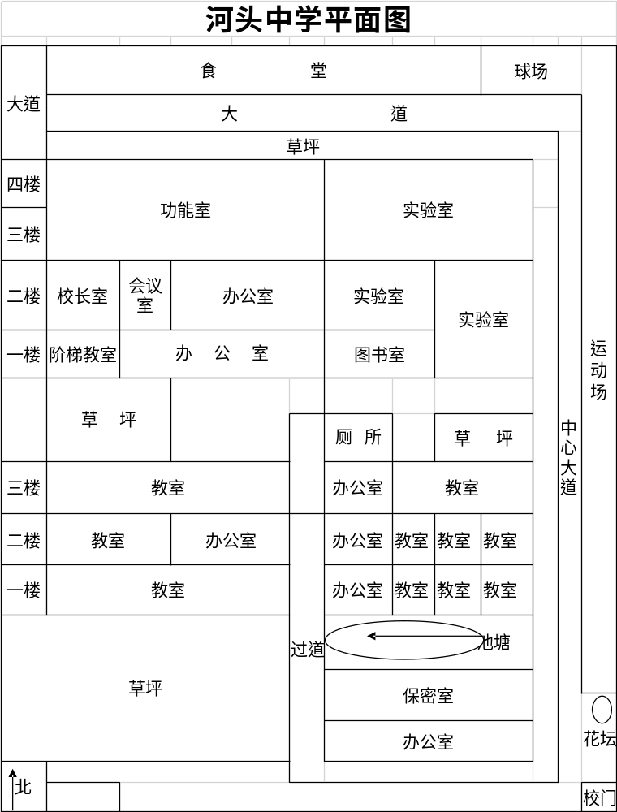

2.教育信息化设施统计表
校内网络主干速率(Mbps) |  |  |  | 多媒体网络教室数
网络信息  服务功能  （打“√”） | Internet  连 接 | 访问  代理 | 文件  传输 | Web浏览 | 电子邮件 | BBS | CHAT
网络信息  服务功能  （打“√”） | √ |  | √ | √ | √
数字化校园系统及功能（打“√”） | 信息基础  设施安全  管理系统 | 校务管理系统 | 图 书  自动化系 统 | 电子教学实施系统 | 多 媒 体  教学资源制作系统 | 家校沟通平台 | 其它
数字化校园系统及功能（打“√”） | √ |  |  | √ | √ | √
校园网络  终 端 数 | 120 |  |  | 终端数与学生数比 | 2.6:1
学生用电脑数（台） | 80 |  |  | 生机比 | 4:1
注：多媒体网络教室包括多媒体网络专用教室和连接因特网的普通教室、实验室。
3.办学规模与班额统计表
学年度 | 年级 | 计划  招生数 | 在籍  生数 | 实际在校生数 |  |  | 班级数 | 班均生数
 |  |  |  | 本地生源数 | 流动人员子女数 | 合计 | 班级数 | 班均生数
2017 | 七 | 105 | 104 | 20 | 84 | 104 | 3 | 34.6
2017 | 八 | 108 | 108 | 38 | 70 | 108 | 3 | 36
2017 | 九 | 103 | 103 | 35 | 68 | 103 | 3 | 34.3
2017 | 合计 | 316 | 315 | 93 | 222 | 315 | 9 | 35
2018 | 七 | 118 | 118 | 38 | 80 | 118 | 3 | 39.3
2018 | 八 | 90 | 90 | 18 | 72 | 90 | 3 | 30
2018 | 九 | 98 | 98 | 35 | 63 | 98 | 3 | 32.6
2018 | 合计 | 306 | 306 | 91 | 215 | 306 | 9 | 34
2019 | 七 | 115 | 115 | 29 | 86 | 115 | 3 | 38.3
2019 | 八 | 118 | 108 | 32 | 76 | 108 | 3 | 36
2019 | 九 | 98 | 91 | 25 | 66 | 91 | 3 | 30.3
2019 | 合计 | 331 | 314 | 86 | 228 | 314 | 9 | 34.9
注：每学年的“在籍生数”是指该学年各年级在学籍管理系统中的学生数；每学年的统计口径需保持一致。“学年度”是指含申报时所在学年的近三个学年度。
4.学校领导班子成员情况表
姓名 | 性  别 | 年  龄 | 职务 | 最高  学历 | 所学  专业 | 专业  技术  职称 | 现任教  学 科 | 节数/周 | 荣誉称号  获奖情况
姚文华 | 女 | 46 | 校长、  书记 | 本科 | 中文 | 中高 | 语文 | 5 | 金坛学科带头人  金坛十佳师德标兵
汤忠芳 | 男 | 40 | 副校长 | 本科 | 数学 | 中高 | 数学 | 5 | 常州市骨干教师  常州市师德模范
陈伟华 | 男 | 46 | 副校长 | 本科 | 政治 | 中高 | 政史 | 4 | 金坛骨干教师  金坛十佳师德标兵
王松林 | 男 | 51 | 工会  主席 | 本科 | 体育 | 中高 | 体育 | 3 | 金坛学科带头人
王晓珉 | 男 | 55 | 办公室主任 | 本科 | 中文 | 中高 | 综合  实践 | 3 | 常州市优秀班主任
毛欣华 | 男 | 54 | 政教处主任 | 本科 | 生物 | 中高 | 历史 | 2 | 常州市优秀班主任  金坛骨干教师
薛小民 | 男 | 51 | 教务处主任 | 本科 | 物理 | 中高 | 物理 | 4
赵 颖 | 男 | 38 | 总务处主任 | 本科 | 体育 | 中一 | 体育 | 6 | 金坛优秀教育工作者、金坛教学能手
朱生华 | 男 | 42 | 教务处副主任 | 本科 | 历史 | 中一 | 政史 | 8 | 金坛学科带头人
吴国忠 | 男 | 52 | 政教处副主任 | 大专 | 体育 | 中一 | 体育 | 6
薛金良 | 男 | 41 | 政教处副主任 | 本科 | 数学 | 中一 | 数学 | 5 | 常州市教育系统  优秀党员
注：领导班子成员指所有正式任命的中层以上干部。

5.专任教师情况表
 |  |  |  |  |  | 总数 |  | 比例 |  | 备注
专任教师数 |  |  |  |  |  | 43 |  | 75.44%
专科学历数
本科学历数 |  |  |  |  |  | 42 |  | 97.67%
中学二级教师数 |  |  |  |  |  | 7 |  | 16.28%
中学一级教师数 |  |  |  |  |  | 24 |  | 55.81%
中学高级教师数 |  |  |  |  |  | 12 |  | 27.91%
研究生数/在读研究生数 |  |  |  |  |  | 1 |  | 2.33%
序号 | 学科 | 姓名 | 性别 | 年龄 | 专业技术  职 称 |  | 任教年限 |  | 最高荣誉称号  或奖项
1 | 物理 | 蒋荣春 | 男 | 53 | 中高 |  | 31
2 | 政治 | 唐卫英 | 女 | 49 | 中高 |  | 25
3 | 物理 | 吴益平 | 男 | 52 | 中高 |  | 27
4 | 政治 | 陈丽娟 | 女 | 48 | 中高 |  | 25
5 | 化学 | 季秀梅 | 女 | 48 | 中高 |  | 24 |  | 金坛区骨干教师
6 | 生物 | 朱建明 | 男 | 47 | 中高 |  | 24 |  | 金坛区教坛新秀
7 | 英语 | 张鸿云 | 男 | 46 | 中高 |  | 24
8 | 数学 | 汤爱华 | 女 | 43 | 中高 |  | 20 |  | 常州市优秀班主任
9 | 地理 | 周卫斌 | 男 | 47 | 中高 |  | 24
10 | 英语 | 苏建峰 | 男 | 45 | 中高 |  | 22
11 | 化学 | 宋国美 | 女 | 43 | 中高 |  | 20 |  | 金坛区学科带头人
12 | 语文 | 雷宁玲 | 女 | 41 | 中高 |  | 19 |  | 金坛区学科带头人
13 | 生物 | 陈 辉 | 男 | 46 | 中一 |  | 24 |  | 金坛区教坛新秀
14 | 音乐 | 王文玫 | 女 | 45 | 中一 |  | 23
15 | 历史 | 朱生华 | 男 | 42 | 中一 |  | 20 |  | 金坛区学科带头人
16 | 体育 | 蒋琴芳 | 女 | 41 | 中一 |  | 20
17 | 数学 | 周小燕 | 女 | 41 | 中一 |  | 19
18 | 数学 | 薛金良 | 男 | 41 | 中一 |  | 19 |  | 常州市教育系统  优秀党员
19 | 英语 | 张 霞 | 女 | 41 | 中一 |  | 18 |  | 金坛区骨干教师
20 | 物理 | 吕 升 | 男 | 41 | 中一 |  | 16
21 | 语文 | 蒋丽丽 | 女 | 40 | 中一 |  | 18
22 | 语文 | 钱 静 | 女 | 40 | 中一 |  | 17 |  | 金坛区教坛新秀
23 | 数学 | 陈 琴 | 女 | 38 | 中一 |  | 17
24 | 英语 | 张 魏 | 女 | 41 | 中一 |  | 17
25 | 数学 | 曹 开 | 男 | 40 | 中一 |  | 17
26 | 信技 | 陆娟芳 | 女 | 38 | 中一 |  | 15 |  | 金坛区教学能手
27 | 英语 | 杭 娟 | 女 | 38 | 中一 |  | 15 |  | 常州市优秀教育工作者
28 | 语文 | 王 平 | 女 | 37 | 中一 |  | 15 |  | 金坛区教学能手
29 | 英语 | 孙叶丽 | 女 | 41 | 中一 |  | 17 |  | 金坛区优秀教育工作者
30 | 信技 | 高黎娟 | 女 | 37 | 中一 |  | 14
31 | 语文 | 姚玮华 | 女 | 39 | 中一 |  | 16
32 | 美术 | 杜 娟 | 女 | 38 | 中一 |  | 15
33 | 数学 | 陈彩萍 | 女 | 38 | 中一 |  | 15
34 | 历史 | 魏 峰 | 男 | 37 | 中一 |  | 12 |  | 常州市教学能手
35 | 综实 | 周迎春 | 女 | 38 | 中一 |  | 14
36 | 语文 | 李云霞 | 女 | 38 | 中一 |  | 15
37 | 数学 | 邹伟俊 | 男 | 41 | 中二 |  | 19
38 | 语文 | 蒋小云 | 女 | 37 | 中二 |  | 14 |  | 金坛区优秀教育工作者
39 | 物理 | 李 莉 | 女 | 35 | 中二 |  | 12
40 | 历史 | 张 菜 | 女 | 34 | 中二 |  | 10 |  | 金坛区教坛新秀
41 | 地理 | 王娟芝 | 女 | 29 | 中二 |  | 4 |  | 常州市教坛新秀
42 | 英语 | 王 蓉 | 女 | 28 | 中二 |  | 2
43 | 英语 | 徐 霞 | 女 | 25 | 中二 |  | 1
注：专任教师比例指专任教师占全校教职工总数的比例，其余比例指占专任教师总数的比例。

6.骨干教师情况表
名、特、优教师情况
类 别 |  | 姓 名 | 学 科 | 年 龄 | 评定  时间 |  | 是否  本校  送评 |  | 是否  在编  在岗 | 是否外聘
 |  |  |  |  |  |  |  |  |  | 聘任  年月 |  | 周课  时数
特级教师
教授级高级教师
特级教师兼中学教授级高级教师
市、县（市、区）骨干教师情况
地市级骨干教师数： 1 人 |  |  |  |  | 县（市、区）骨干教师数： 19 人
序号 | 姓 名 | 学 科 | 称谓 | 评定  时间 | 序号 | 姓 名 |  | 学 科 |  |  | 称谓 |  | 评定  时间
1 | 汤忠芳 | 数学 | 骨干教师 | 2013.3 | 1 | 姚文华 |  | 语文 |  |  | 学科带头人 |  | 2005.5
 |  |  |  |  | 2 | 陈伟华 |  | 政治 |  |  | 骨干教师 |  | 2007.5
 |  |  |  |  | 3 | 王松林 |  | 体育 |  |  | 学科带头人 |  | 2005.5
 |  |  |  |  | 4 | 朱生华 |  | 历史 |  |  | 学科带头人 |  | 2014.5
 |  |  |  |  | 5 | 雷宁玲 |  | 语文 |  |  | 学科带头人 |  | 2013.11
 |  |  |  |  | 6 | 宋国美 |  | 化学 |  |  | 学科带头人 |  | 2013.11
 |  |  |  |  | 7 | 毛欣华 |  | 生物 |  |  | 骨干教师 |  | 2005.5
 |  |  |  |  | 8 | 季秀梅 |  | 化学 |  |  | 骨干教师 |  | 2005.5
 |  |  |  |  | 9 | 张 霞 |  | 英语 |  |  | 骨干教师 |  | 2013.11
 |  |  |  |  | 10 | 陆娟芳 |  | 信息技术 |  |  | 教学能手 |  | 2013.11
 |  |  |  |  | 11 | 赵 颖 |  | 体育 |  |  | 教学能手 |  | 2013.11
 |  |  |  |  | 12 | 张 菜 |  | 历史 |  |  | 教坛新秀 |  | 2013.11
 |  |  |  |  | 13 | 钱 静 |  | 语文 |  |  | 教坛新秀 |  | 2005.5
 |  |  |  |  | 14 | 朱建明 |  | 生物 |  |  | 教坛新秀 |  | 2001.6
 |  |  |  |  | 15 | 陈 辉 |  | 物理 |  |  | 教坛新秀 |  | 2003.5
 |  |  |  |  | 16 | 魏 峰 |  | 历史 |  |  | 教学能手 |  | 2016.1
 |  |  |  |  | 17 | 王 平 |  | 语文 |  |  | 教学能手 |  | 2013.11
 |  |  |  |  | 18 | 薛金良 |  | 数学 |  |  | 教坛新秀 |  | 2005.5
 |  |  |  |  | 19 | 王娟芝 |  | 地理 |  |  | 教坛新秀 |  | 2019.10

7.学校总课表、教师课表、作息时间表
金坛区河头中学2019－2020学年总课表
 |  | 七年级 |  |  | 八年级 |  |  | 九年级
 |  | 1 | 2 | 3 | 1 | 2 | 3 | 1 | 2 | 3
星期一 | 1 | 语文 | 数学 | 语文 | 英语 | 数学 | 历史 | 道法 | 语文 | 道法
星期一 | 2 | 数学 | 英语 | 数学 | 历史 | 物理 | 语文 | 英语 | 化学 | 数学
星期一 | 3 | 英语 | 语文 | 道法 | 语文 | 英语 | 数学 | 数学 | 英语 | 物理
星期一 | 4 | 地校2 | 生物 | 英语 | 信技 | 语文 | 物理 | 综实1 | 数学 | 英语
星期一 | 5 | 美术 | 地理 | 生物 | 数学 | 信技 | 道法 | 语文 | 体育 | 语文
星期一 | 6 | 体育 | 信技 | 音乐 | 体育 | 地理 | 英语 | 化学 | 地校1 | 化学
星期一 | 7 | 历史 | 体育 | 体育 | 音乐 | 体育 | 地理 | 物理 | 物理 | 物理
星期二 | 1 | 道法 | 英语 | 英语 | 数学 | 英语 | 语文 | 语文 | 道法 | 语文
星期二 | 2 | 数学 | 语文 | 语文 | 语文 | 物理 | 英语 | 物理 | 物理 | 数学
星期二 | 3 | 英语 | 历史 | 数学 | 英语 | 语文 | 物理 | 化学 | 数学 | 化学
星期二 | 4 | 语文 | 数学 | 信技 | 物理 | 生物 | 数学 | 地校1 | 化学 | 音乐
星期二 | 5 | 生物 | 综实1 | 美术 | 道法 | 地校1 | 体育 | 体育 | 语文 | 体育
星期二 | 6 | 地理 | 体育 | 综实1 | 地理 | 数学 | 生物 | 班会 | 班会 | 班会
星期二 | 7 | 班会 | 班会 | 班会 | 班会 | 班会 | 班会 | 数学 | 音乐 | 美术
星期三 | 1 | 数学 | 英语 | 语文 | 语文 | 历史 | 道法 | 历史 | 语文 | 历史
星期三 | 2 | 语文 | 数学 | 数学 | 英语 | 数学 | 数学 | 化学 | 数学 | 化学
星期三 | 3 | 信技 | 语文 | 地校1 | 历史 | 语文 | 语文 | 数学 | 化学 | 英语
星期三 | 4 | 地校1 | 道法 | 信技 | 数学 | 道法 | 地校1 | 音乐 | 英语 | 数学
星期三 | 5 | 音乐 | 美术 | 地理 | 生物 | 信技 | 体育 | 语文 | 历史 | 体育
星期三 | 6 | 生物 | 音乐 | 生物 | 综实1 | 体育 | 美术 | 体育 | 体育 | 道法
星期三 | 7 | 体育 | 生物 | 历史 | 体育 | 综实1 | 信技 | 英语 | 综实2 | 物理
星期四 | 1 | 数学 | 语文 | 数学 | 物理 | 数学 | 数学 | 语文 | 历史 | 语文
星期四 | 2 | 英语 | 英语 | 道法 | 道法 | 语文 | 语文 | 化学 | 数学 | 英语
星期四 | 3 | 语文 | 数学 | 英语 | 数学 | 英语 | 英语 | 数学 | 英语 | 综实1
星期四 | 4 | 生物 | 综实2 | 语文 | 语文 | 生物 | 历史 | 英语 | 综实1 | 化学
星期四 | 5 | 综实2 | 体育 | 地校2 | 地理 | 音乐 | 地理 | 体育 | 语文 | 道法
星期四 | 6 | 体育 | 生物 | 体育 | 地校1 | 体育 | 音乐 | 道法 | 体育 | 语文
星期四 | 7 | 道法 | 地校2 | 综实2 | 信技 | 地理 | 综实1 | 综实2 | 化学 | 数学
星期五 | 1 | 英语 | 数学 | 英语 | 语文 | 物理 | 英语 | 历史 | 道法 | 语文
星期五 | 2 | 语文 | 历史 | 语文 | 数学 | 英语 | 物理 | 物理 | 英语 | 英语
星期五 | 3 | 历史 | 语文 | 历史 | 物理 | 语文 | 信技 | 英语 | 物理 | 数学
星期五 | 4 | 数学 | 地校1 | 数学 | 英语 | 数学 | 语文 | 数学 | 美术 | 地校2
星期五 | 5 | 信技 | 地理 | 生物 | 体育 | 道法 | 数学 | 美术 | 地校2 | 综实2
星期五 | 6 | 综实1 | 信技 | 体育 | 生物 | 美术 | 体育 | 地校2 | 数学 | 地校1
星期五 | 7 | 地理 | 道法 | 地理 | 美术 | 历史 | 生物 | 语文 | 语文 | 体育

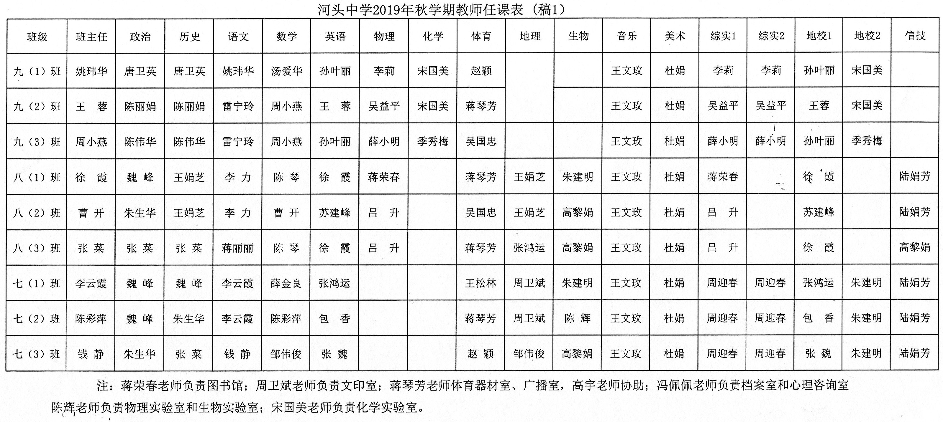

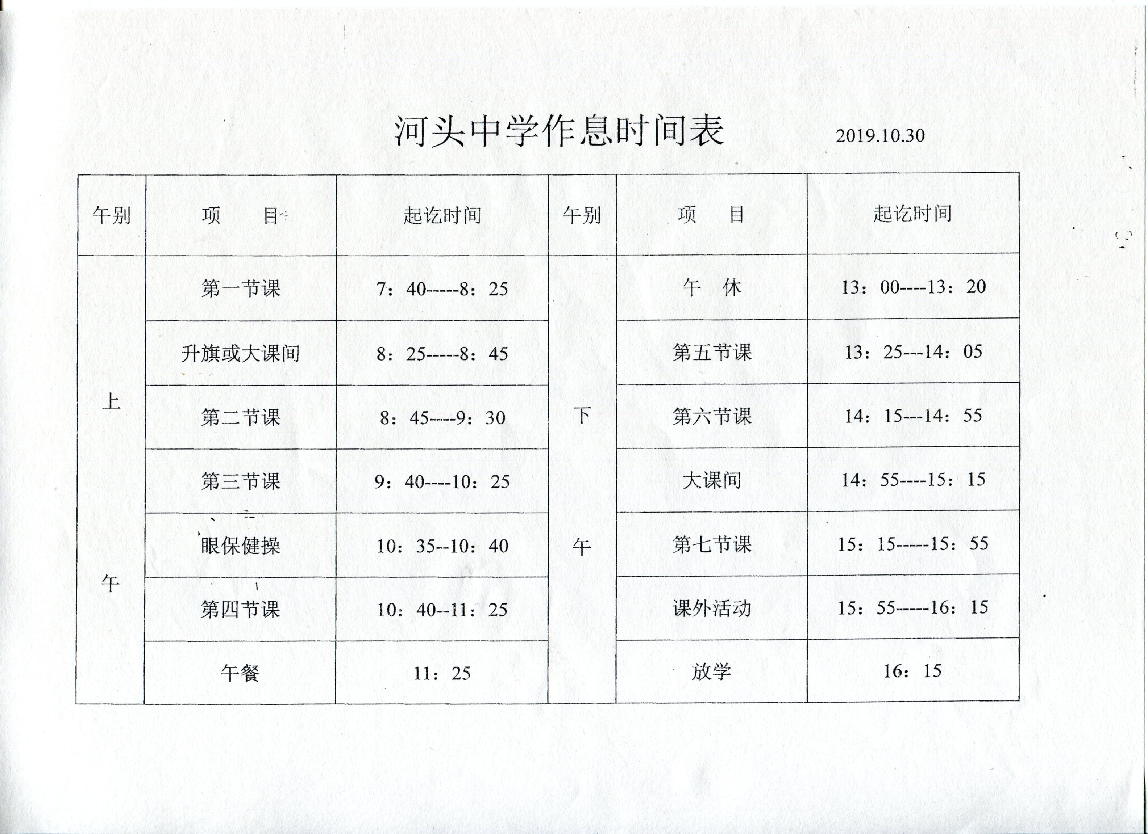

8.家长委员会成员情况表
家 委 会 成 员
姓 名 | 工作单位 | 性别 | 年龄 | 职 务 | 职 称 | 联系电话
杜娟 | 金坛区河头中学 | 女 | 38 | 教师 | 中级 | 13861108822
袁秋泉 | 金坛区亿晶光缆集团 | 男 | 39 |  |  | 13861123127
鞠小花 | 个体 | 女 | 43 |  |  | 13813591876
孙颖 | 金坛区河头幼儿园 | 女 | 39 | 幼师 |  | 13815006836

9.校本课程安排表
附：河头中学2019年秋学期校本课程设置计划
（一）人文德育类
类 别 | 课程实施内容 | 课时安排 | 课程  管理
班团活动 | 1.良好行为习惯养成教育  2.文明礼仪和优良传统教育  3.社会主义核心价值观教育 | 每周1课时 | 政教处  教务处  总务处
社会实践 | 1.走进德育基地（社会实践）  2.走进敬老院（调查、服务、宣传）  3.走进社区（服务、宣传） | 每学期2－3次  （弹性课时） | 政教处  教务处  总务处

（二）文化拓展类
分类  名称 | 年级 | 课程实施内容 | 课时  安排
《阅读、  成长》 | 七  年  级 | 师生共读一本书（每书2课时）  推荐书目：《论语》、《西游记》、《鲁滨孙漂流记》、《繁星》、《春水》 | 10
《阅读、  成长》 | 八  年  级 | 经典讲坛（每书2课时）  推荐书目：《骆驼祥子》、《钢铁是怎样炼成的》、《唐诗三百首》、《八十天环游地球》、《水浒传》、《毛泽东诗词》 | 10
《阅读、  成长》 | 九  年  级 | 名著欣赏（每书2课时）  推荐篇目：《朝花夕拾》、《格列佛游记》、《威尼斯商人》、《莫泊桑短篇小说》、《红楼梦》 | 10
《数学  世界》 | 七  年  级 | 奇趣数学  1.一个小数点与一场大悲剧  2.队列操练中的数学  3.立方体的影子  4.打折销售  5：制作长方体形状的包装盒  6：七巧板  7：瓷砖的铺设  8：生活中的轴对称  9：学习习惯巧测试  10：文学中的数学游戏 | 10
《数学  世界》 | 八  年  级 | 生活中的决策  1.几何就在你身边  2.巧用数学看现实  3.商品调价中的问题  4.九树十行问题  5：全等三角形的应用（测内径、平分角的仪器）  6：勾股定理的应用  7：趣味数学题，数学典故  8：黄金分割的应用  9：设计轴对称与中心对称图案  10：高建筑物的高度的测量方法 | 10
《数学  世界》 | 九  年  级 | 数学的应用  1.一元二次方程及分式方程在生活中的应用（建模）（2课时）  2.函数在生活中的应用（利用数学模型解决最优化问题）（2课时）  3、解直角三角形在生活中的应用（测量不能达到顶部或底部的物体的高（2课时）  4、统计知识在生活中的应用 （2课时）  5、镶嵌 （2课时） | 10
《Join and enjoy》 | 七  年  级 | 第一章 问候（各1课时）  1.见面  2.节日与贺词  第二章 饮食（各2课时，共4课时）  1.饮食习惯  2.餐饮习惯  第三章 西方传统节假日（各2课时，共4课时）  1、纪念性节日  2、宗教节日 | 10
《Join and enjoy》 | 八  年  级 | 第四章 中国传统节假日（各2课时，共4课时）  1.纪念性节日  2.传统节日  第五章 服饰（各2课时，共4课时）  1.色彩与图案  2.不同场合着装  第六章 婚礼（各1课时）  1.中国传统婚礼  2.西方传统婚礼 | 10
《Join and enjoy》 | 九  年  级 | - 社交礼节（各2课时，共8课时）  1.见面介绍礼  2.送礼与受礼  3.电话礼节  4.生日宴请礼节  第八章 禁忌（各1课时）  1、禁忌  2、喜好 | 10
在物理海洋中遨游 | 八  年  级 | 1.会吸水的杯子(2课时)  2.瓶内吹气球(2课时)  3.有关杯子的实验(2课时)  4.纸杯旋转灯实验(2课时)  5.自动旋转的奥秘(2课时) | 10
在物理海洋中遨游 | 九  年  级 | - 1.空中飞蛋 ———制作简易降落伞(2课时)  - 2.力学知识在厨房中的应用(2课时)  - 3.生活工具中物理知识和计算(2课时)  - 4.汽车上的力学物理知识(2课时)  5.自行车上的物理知识(2课时) | 10
智慧化学 | 九  年  级 | 1.化学的魅力  2.化石燃料及其利用  3.燃烧和灭火  4.化学使世界变得更加绚丽多彩  5.爱护水资源  6.有趣的化学现象  - 保护我们的环境  - 如何制取氧气  - 化学的萌芽——炼铜术  - 土豆和番茄电池的成功演示 | 10

- 社团活动类
2019年河头中学秋学期社团活动安排
时间 | 社团名称 | 负责人
每周四下午第八节课 | 繁花文学 | 蒋丽丽
每周四下午第八节课 | 魅力篮球 | 赵颖
每周四下午第八节课 | 乐动青春 | 王文玫
每周四下午第八节课 | 缤纷画意 | 杜娟
每周四下午第八节课 | 棋乐无穷 | 周卫斌
每周四下午第八节课 | 创意手工 | 周迎春
每周四下午第八节课 | 电脑天地 | 陆娟芳

10.学生社团活动安排表
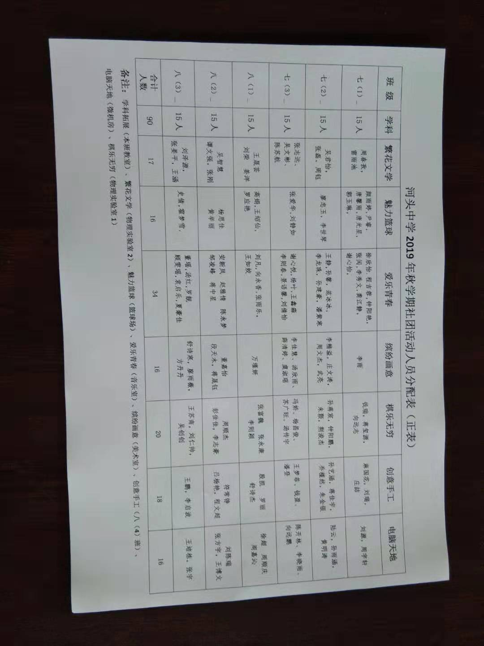

11.教科研工作情况表
近五年课题研究情况
起讫时间 | 课题名称 |  | 审批  部门 |  | 课题  级别 | 课题组成员数 |  | 课题组  负责人 |  | 研究  进展
2016-2018 | 基于校本研修的小班化师资培养研究 |  | 金坛区教师发展中心 |  | 区级 | 10 |  | 徐凯 |  | 结题
2019-2021 | 中学历史作业多元化设计研究 |  | 金坛区教师发展中心 |  | 区级 | 8 |  | 张菜 |  | 立项
2019-2021 | 基于校本研修的学生文本阅读能力的培养研究 |  | 金坛区教师发展中心 |  | 区级 | 8 |  | 姚文华 |  | 立项
2019-2021 | 初中数学复习课“板块式”教学研究 |  | 金坛区教师发展中心 |  | 区级 | 8 |  | 汤忠芳 |  | 立项
各学科教学探究情况
学科组 |  | 教师人数 |  | 有探究专题人数 |  |  | 发表相关  论文数 |  | 校级（含）以上示范开课次数
语文组 |  | 9 |  | 9 |  |  | 12 |  | 95
数学组 |  | 10 |  | 10 |  |  | 15 |  | 108
英语组 |  | 10 |  | 10 |  |  | 14 |  | 108
理化组 |  | 9 |  | 9 |  |  | 14 |  | 94
政史组 |  | 7 |  | 5 |  |  | 11 |  | 56
综合组 |  | 11 |  | 9 |  |  | 13 |  | 124

12.学生体质健康与近视眼防治情况表
学年度 | 年级 | 人数 | 体质健康达标率 |  | 近视率
学年度 | 年级 | 人数 | 合格率 | 优秀率 | 近视率
2016 | 七 | 119 | 95% | 10.1% | 68.8%
2016 | 八 | 116 | 98.3% | 15.5% | 79.8%
2016 | 九 | 114 | 96.5% | 3.5% | 86.4%
2016 | 合计 | 349 | 96.6% | 10.9% | 78.3%
2017 | 七 | 114 | 99.1% | 11.4% | 53.4%
2017 | 八 | 113 | 93.8% | 7% | 84.2%
2017 | 九 | 101 | 100% | 5.9% | 86.5%
2017 | 合计 | 328 | 97.6% | 8.2% | 74.7%
2018 | 七 | 99 | 97% | 4% | 80.6%
2018 | 八 | 106 | 99.1% | 10.4% | 89.7%
2018 | 九 | 102 | 96.1% | 5.9% | 90.3%
2018 | 合计 | 307 | 97.4% | 6.8% | 86.8%

13.学校荣誉一览表
学校近五年以来获得的市（县、区）级以上荣誉、奖励
荣誉、奖励名称 | 获得时间 | 授奖部门
常州市节水型学校 | 2016.12 | 常州市教育局
2016年度办学水平考评一等奖 | 2016.12 | 金坛区教育局
金坛区教育系统基层工会工作考核一等奖 | 2016.12 | 金坛区教育工会
金坛区教育系统基层工会工作考核一等奖 | 2018.12 | 金坛区教育工会
金坛区艺术教育考核一等奖 | 2016.12 | 金坛区教育局
学校特色发展优秀项目一等奖 | 2017.3 | 金坛区教育局
校本培训项目金坛区一等奖 | 2017.4 | 金坛区教育局
常规达标工作“优秀”等次 | 2016.12 | 金坛区教育局
金坛区“草根工作室”二等奖 | 2018.9 | 金坛区教育局
注：以党委、政府、组织、人事和教育行政部门为主，按颁奖级别由高到低排列。

